

Câmara Municipal de Sete Lagoas - MG
Gabinete do Vereador Beto do Açougue

REQUERIMENTO Nº /2020

SENHOR
CLÁUDIO NASCIF GONÇALVES
PRESIDENTE DA CÂMARA MUNICIPAL DE
SETE LAGOAS-MINAS GERAIS

Senhor Presidente,

O Vereador que este subscreve, requer, que ouvida a casa e após os tramites regimentais, seja enviada correspondência ao Secretário de Trânsito para que proceda ao estudo de viabilidade do trânsito na Avenida Prefeito Alberto Moura, altura do número 12632 – Faculdade Ciências da Vida - para a adaptação da Avenida de forma a realizar o alargamento da mesma com consequente estreitamento do canteiro central.

JUSTIFICATIVA:

Necessário que haja a adaptação na Avenida no ponto indicado pois se trata de um local de grande circulação que muitas vezes é dificultada pela falta de espaço para trânsito dos veículos no local.

Sete Lagoas, 22 de maio de 2020.

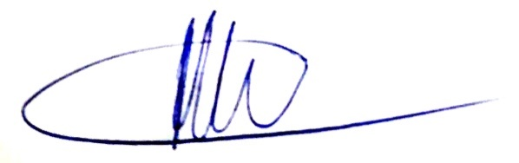

Albertinho José da Fonseca
(Beto do Açougue)
VEREADOR PSD

